Presse-Information
Sichere Detektion auch aus der Ferne: die optischen Sensoren OT300 und OT500

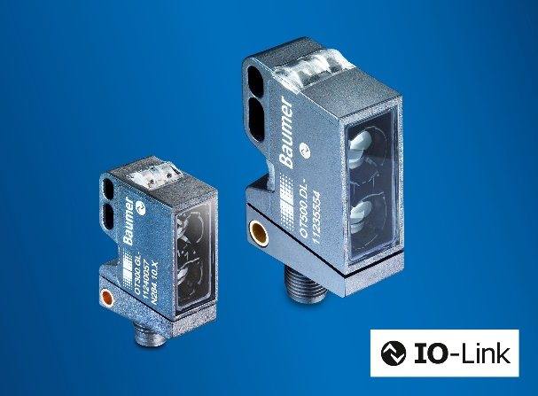
Baumer erweitert sein Lichtschranken und -taster Portfolio mit den neuen OT300 und OT500 und bietet damit einen grossen Erfassungsbereich bis 2,6 m dank Lichtlaufzeitmessung (Time-of-Flight). Die Sensoren erkennen Objekte auch mit schwierigen Oberflächen zuverlässig und unabhängig vom Montagewinkel. Dank ihrer kompakten Bauform, 3D-CAD-Daten mit integriertem Strahlverlauf und der standardisierten IO-Link-Schnittstelle sind sie zudem einfach zu integrieren und zu parametrieren. Auf der SPS in Nürnberg (8. bis 10. November) stellt Baumer die neuen ToF-Sensoren vor.

Zuverlässige Objekterkennung bis 2,6 Meter Distanz
Glänzende, spiegelnde, unregelmässig geformte oder ultraschwarze Objekte, etwa bei Karosserieteilen oder Wafern mit antireflektierender Beschichtung, stellen optische Sensoren vor Herausforderungen hinsichtlich der zuverlässigen Objektdetektion. Nicht so mit den neuen Lichtschranken und -tastern OT300 und OT500. Diese erkennen schwierige Objekte mit einem Erfassungsbereich bis 2,6 m beim OT500 zuverlässig. Das gleiche gilt auch für den kompakten OT300 bis 1,8 m für enge Bauräume.

Einfach integrieren und parametrieren
Ob im Automobilbau, Intralogistik oder der Halbleiterfertigung – bei der Inbetriebnahme der Maschinen und Anlagen gilt «Zeit ist Geld». Daher legt Baumer Wert auf eine einfache Integration und Parametrierung der Sensoren. Dabei helfen die verfügbaren 3D-CAD-Daten mit integriertem Strahlverlauf – wobei der Lichtstrahl auf die Befestigungslöcher ausgerichtet ist, um Bauteiltoleranzen aufzuheben (qTarget) – das einfache Einlernen via qTeach sowie die standardisierte IO-Link-Schnittstelle mit Smart Sensor Profile (DMSS). Letzteres erlaubt Anwendern eine intuitive Parametrierung via Baumer Sensor Suite und ermöglicht eine höhere Prozesstransparenz dank zusätzlicher Sensordaten.
Baumer auf der SPS: Halle 4A, Stand 345
Weitere Informationen: www.baumer.com/c/44948

Bild: Die neuen Lichtschranken und -taster OT300 und OT500 kombinieren einen grossen Erfassungsbereich mit zuverlässiger Objekterkennung auch bei schwierigen Oberflächen.

Anzahl Zeichen (mit Leerzeichen): ca. 1828
Text und Bild Download unter: www.baumer.com/press

Baumer Group
Die Baumer Group gehört zu den weltweit führenden Spezialisten für leistungsfähige Sensoren und Sensorsysteme in der industriellen Automation. Ein einzigartig breites Produktportfolio, präzise Messwerte und smarte Sensorfunktionen ermöglichen intelligente Lösungen für die digitalisierte Produktion. Das Schweizer Familienunternehmen ist mit rund 2.900 Mitarbeitenden und 39 eigenen Entwicklungszentren, Produktionswerken und Vertriebsniederlassungen in 19 Ländern immer nahe beim Kunden. Als Innovationsführer schafft Baumer mit gleichbleibend hohen Qualitätsstandards seit 70 Jahren entscheidende Marktvorteile und messbaren Mehrwert. Weitere Informationen: www.baumer.com

Pressekontakt:  Holger Thissen  Public Relations Manager  Baumer Group  Phone +41 (0)52 728 17 12  hthissen@baumer.com  www.baumer.com | Firmenkontakt Deutschland/Österreich:  Baumer GmbH  Phone +49 (0)6031 60 07 0  Fax +49 (0)6031 60 07 60 70  sales.de@baumer.com  www.baumer.com | Firmenkontakt Schweiz:  Baumer Electric AG  Phone +41 (0)52 728 11 22  Fax +41 (0)52 728 11 44  sales.ch@baumer.com www.baumer.com

